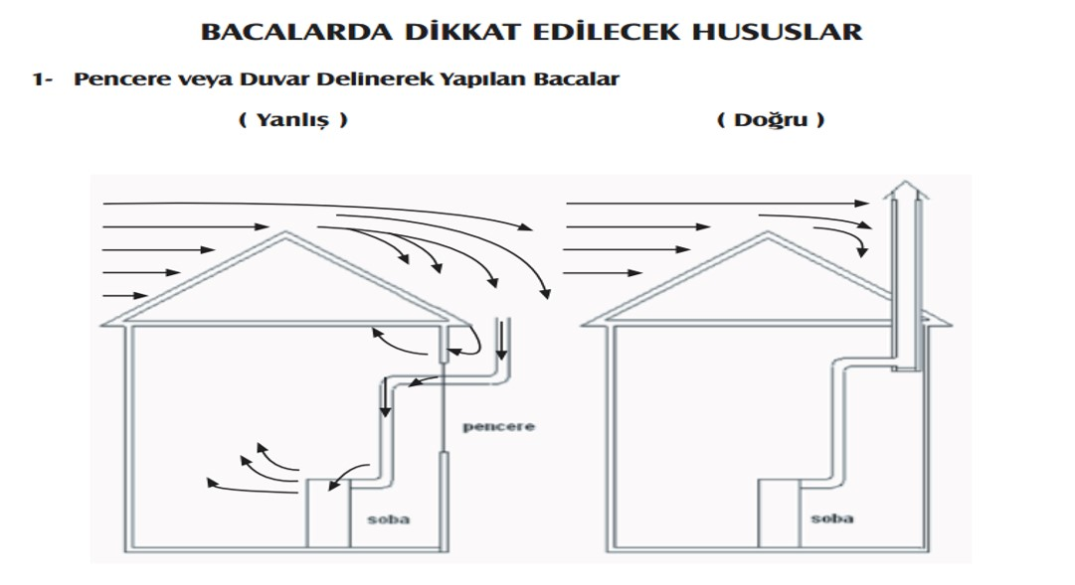
Soba ve Bacalarla İlgili Uyulması Gereken Kurallar
- Kullanılan her türlü ısıtma cihazının kalite belgesine sahip olup olmadığına, garantilerine ve garanti sürelerine dikkat edilmeli,
- Kullanılan yakıtın standartlara uygunluğu kontrol edilmeli, izin belgesi olmayan satıcılardan kömür alınmamalı,
- Aşırı doldurulan sobanın duman yolu daralacağı, soba içinde düzensiz ısı dağılımı nedeniyle de baca çekişi zayıflayacağı için soba yakılırken aşırı doldurulmamasına dikkat edilmeli,
- Sönmekte olan sobaya asla tutuşması güç yakıtlar konulmamalı, yakıt yavaş yavaş ilave edilmeli, yatmadan önce sobaya kesinlikle yakıt konulmamalı,
- İyi ısınmayan ve alttan yakılan kömür sobalarında karbon monoksit zehirlenmesi riski artacağından soba tutuşturulurken yakıtın üstten yanması sağlanmalı,
- Özellikle alçak basınçlı lodoslu havalarda ölüm olaylarında artış görüldüğü için eğer bacalar standartlara uygun değilse alçak basınçlı havalarda soba yakılmamalı, yakılması zorunlu ise gece yatarken mutlaka tam olarak söndürülmeli,
- Soba borularının birbiriyle birleştirilmesinde hava ve baca gazı sızdırmazlığı sağlanmalı,
- Sobanın bulunduğu yer sürekli havalandırılmalı,
- Bacalar standartlara uygun ve yalıtımlı olmalı, düzenli olarak temizletilmeli,
- Dumanın geri tepmesini önlemek için bacaların en üst noktasının çatının en üst noktasından 1m. daha yüksekte olması sağlanmalı ve baca şapkası mutlaka takılmalı,

Şofben Kullanımında Dikkat Edilecek Hususlar
- Alınan cihazın kalite belgesi ve garantilerine dikkat edilmeli,
- Şofben mutlaka bacaya bağlanmalı, baca bağlantısı olmayan (bina aydınlığına v.b. bağlı) şofben asla çalıştırılmamalı,
- Şofbenin monte edileceği mekân yeterli büyüklükte olmalı, şofben mümkünse banyo yerine balkona veya başka bir havadar mekâna takılmalı, şofbenin montajı mutlaka yetkili servis tarafından yapılmalı,
- Şofben zehirlenmeleri genellikle gaz kaçaklarından değil, yeterli havalandırma yapılmayan yerlerde yetersiz hava ve yetersiz yanma sonucunda oksijen oranının düşmesi ve karbonmonoksit oranının yükselmesiyle gerçekleştiği için şofbenin kullanıldığı yere sürekli temiz hava girmesi sağlanmalı,
- Bacalar yatak odalarından, merdiven sahanlığından, bina girişlerinden, havalandırma boşluklarından, çatı arasından, banyo ve tuvaletten geçirilmemeli,
- Konutlarda gaz kaçaklarına karşı uygun yerde detektör bulundurulmalı,
- Şofbende gaz kaçağı hissedildiğinde: Öncelikle gaz vanası ve tüp dedantörü kapatılmalı, elektrik düğmeleri açılmamalı açıksa hemen kapatılmalı, kibrit - çakmak gibi alev ve kıvılcım çıkartabilecek hiçbir işlem yapılmamalı, pencereler karşılıklı açılarak ortam havalandırılmalı, hızla gaz şirketi yetkilisi veya şofben servisi aranmalıdır.
Lodos Süresince Dikkat Edilecek Hususlar
- Lodos esintisinin etkili olduğu süre boyunca gerekmedikçe soba yakılmamalıdır.
- Yanmakta olan soba yatmadan evvel mutlak surette söndürülmelidir.
- Bina yanlarında veya çatı saçak altlarında yürümemeye veya durmamaya özen gösterilmelidir.
- Kopan, sarkan ve yere düşen elektrik hatlarına ve kablolarına yaklaşmayınız ve bu gibi durumları 186 no'lu telefondan Elektrik Arıza Servisi'ne bildirilmelidir.
- Çökme veya yangın tehlikesinin bulunduğu durumlarda derhal 110 no'lu telefondan İtfaiye Servisi'ni aranmalıdır.
- Ortaya çıkabilecek acil sağlık sorunlarında derhal 112 no'lu telefondan Acil Yardım Servisi aranmalıdır.
- Doğalgaz Şebekesi ile ilgili ortaya çıkabilecek sorunlarda 187 no'lu telefondan Doğalgaz Arıza Servisi aranmalıdır.

